. TRABAJO PRÁCTICO
Fecha de presentación: Martes 26/11.
No es necesario imprimir ya que las copias fueron enviadas.

Área: Formación Ética
- Efeméride: Día de la tradición

    - Lee.
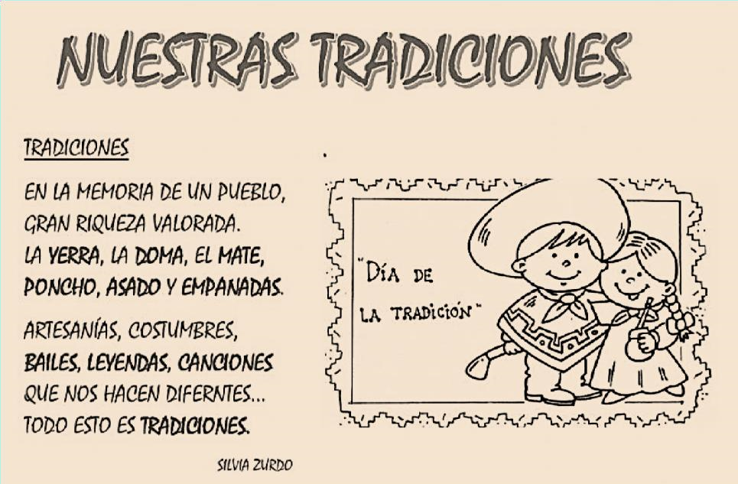

    - Encuentra en la sopa de letras las palabras destacadas en el poema
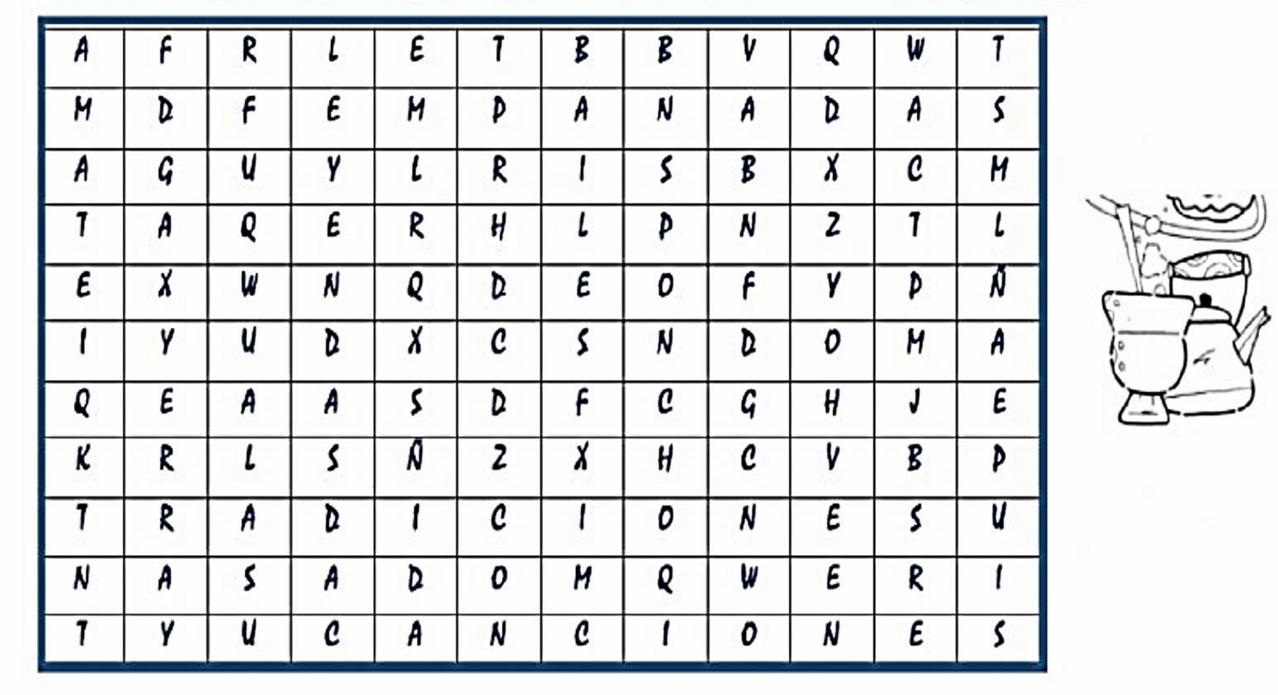
    - Lee para informarte:
La diferencia entre costumbre y tradición radica en la forma de su manifestación, en su forma de transmisión, en la cantidad de personas que la adoptan y el tiempo que se considera como tal.
En este sentido, la costumbre se asocia a una rutina cotidiana o hábito individual, adquiridos por inclinaciones particulares del carácter de cada grupo familiar o de convivencia como, por ejemplo, "Luis tiene la costumbre de comer pan tostado al desayuno".
La tradición es una costumbre con raíces socioculturales que son particulares de un grupo que, además, se debe identificar de esa manera. La tradición se apoya en antecedentes históricos que son transmitidos de generación en generación como, por ejemplo: el mate

    - Elegí una de estas tradiciones argentinas que forma parte de la vida de tu familia y escribe una pequeña historia. Luego dibújala
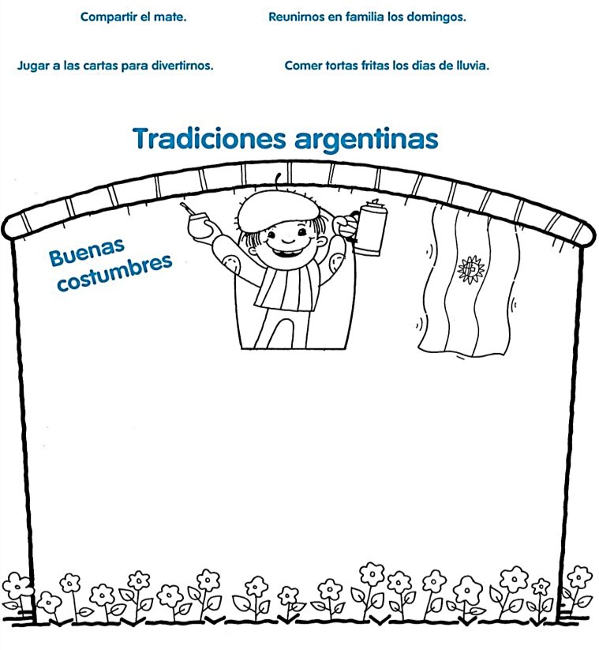
    - Pinta la tradición argentina que para vos mejor nos represente en el mundo y contá el motivo de tu elección
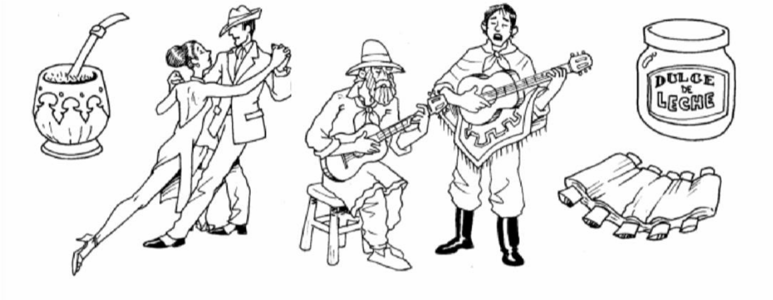

- Observa los dibujos y completa el crucigrama.


 